LEMBAR TUGAS DAN ANALISIS PRAKTIKUM
Nama: MUHAMMAD THAARIQ NIM: 251231006
Kelas: S1 BISNIS DIGITAL Tanggal: Senin, 9 - 11 - 2026

A. Petunjuk Pengerjaan
- Ketik dan jalankan seluruh contoh kode: form1.html, form2.html, form3.html, form4.html, dan formjs.html sesuai materi ajar.
- Lakukan pengujian dengan sedikitnya dua variasi input untuk setiap form yang relevan. Lampirkan screenshot hasil program dan, jika perlu, URL/Console browser.
- Jawab pertanyaan analisis dengan bahasa sendiri dan tunjukkan bagian kode yang menjadi dasar jawaban.
- Identifikasi minimal satu kelemahan atau kesalahan pada setiap program; usulkan perbaikan dan uji kembali.
- Kumpulkan laporan Word/PDF dan folder kode HTML hasil perbaikan.

B. Analisis Tiap Program

form1.html
- Jelaskan fungsi form, action, method="get", name, dan tombol submit.
<form> adalah pembungkus seluruh kontrol isian. Saat tombol submit ditekan, browser mengumpulkan nilai semua kontrol yang punya atribut name di dalam form itu, lalu mengirimnya.
action="Form1.html" menentukan alamat tujuan pengiriman data. Di contoh ini tujuannya halaman itu sendiri, sehingga data tidak diproses oleh program apa pun dan halaman hanya dimuat ulang. Pada aplikasi sungguhan, action diarahkan ke skrip server (misalnya proses.php).
method adalah cara data dikirim. Catatan: pada kode asli yang saya terima nilainya method="post", bukan get seperti di soal. get menempelkan data di URL sebagai query string (?nama=...&username=...), sedangkan post menaruh data di badan (body) permintaan sehingga tidak tampil di URL. Keduanya saya uji pada nomor 3.
name adalah nama parameter dalam pasangan nama=nilai yang dikirim; kontrol tanpa name tidak ikut terkirim. Pada radio, name="jenkel" yang sama membuat dua pilihan menjadi satu grup sehingga hanya satu yang bisa dipilih.
Tombol submit (<button type="submit" name="submit" value="simpan">) memicu pengiriman form; selain itu pasangan submit=simpan juga ikut terkirim.

- Bandingkan fungsi input text, password, radio, dan checkbox berdasarkan pengujian.
Hasil pengujian pada kode asli (data yang dikirim browser untuk Pengujian A: nama=Muhammad Thaariq&jenkel=Laki-laki&username=thaariq&Password=rahasia123&html=on&Javascript=on):
input text (nama, username): menerima satu baris teks bebas yang tampil apa adanya; nilainya dikirim persis seperti yang diketik.
input password: seharusnya type="password" sehingga karakter disamarkan titik. Pada kode asli kolom Password justru type="text", jadi rahasia123 terlihat jelas di layar (lihat screenshot). Ini bukan perilaku password yang benar.
radio: memilih tepat satu dari beberapa pilihan dalam satu grup name yang sama; yang dikirim adalah value-nya (Laki-laki atau Perempuan).
checkbox: boleh memilih nol, satu, atau banyak sekaligus. Hanya checkbox yang dicentang yang dikirim, dan karena tidak punya value, nilainya otomatis on (misalnya html=on). Pada Pengujian B hanya react=on&node=on yang terkirim.

- Setelah tombol Simpan diklik, amati URL. Data apa yang muncul? Apa risiko penggunaan GET untuk password?
Pengamatan URL pada kode asli (method=post): setelah klik Simpan, URL tetap file:///.../Form1.html tanpa data apa pun, baik pada Pengujian A, Pengujian B, maupun saat semua kolom dikosongkan. Data terkirim lewat body, bukan URL.
Pengamatan saat method=get (file demo Form1_demo_GET.html yang saya buat untuk pengujian):
...Form1_demo_GET.html?nama=Muhammad+Thaariq&username=thaariq&password=rahasia123&submit=simpan
Nama, username, dan password muncul apa adanya di URL.
Risiko GET untuk password: (1) password terbaca oleh orang di sekitar layar atau lewat screenshot; (2) URL tersimpan di riwayat (history) dan bisa di-bookmark atau dibagikan tanpa sengaja; (3) URL biasanya dicatat di log server, proxy, dan dapat bocor lewat header Referer ke situs lain; (4) bisa tersimpan di cache. GET semestinya hanya untuk permintaan yang tidak mengubah data dan tidak sensitif, misalnya pencarian.
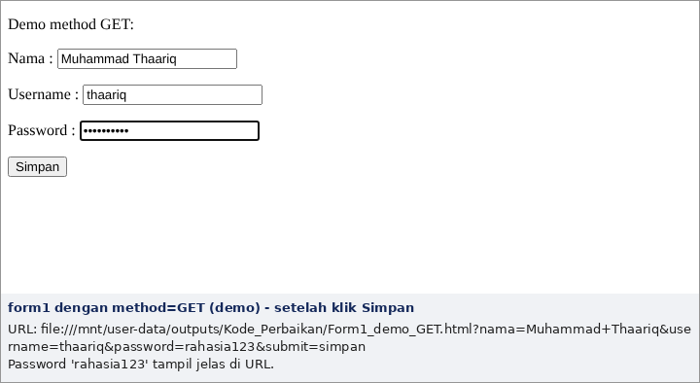

- Ubah metode atau mekanisme pengiriman agar lebih sesuai untuk data sensitif; jelaskan batasan keamanan perbaikannya.
Perbaikan yang saya lakukan di Kode_Perbaikan/Form1.html:
<form action="Form1.html" method="post">
<input type="password" id="password" name="password"
required minlength="8" autocomplete="new-password">
Metode diubah/dipertahankan sebagai post, kolom password diganti type="password", name dibuat huruf kecil, serta ditambah required dan minlength. Hasil uji ulang: klik Simpan dalam keadaan kosong ditolak dengan pesan "Please fill out this field."; password 3 karakter ditolak dengan pesan "Please lengthen this text to 8 characters or more"; saat valid, data dikirim lewat POST dan URL bersih.
Batasan keamanan perbaikan ini: POST hanya menyembunyikan data dari URL, bukan mengenkripsinya. Tanpa HTTPS, isi body tetap bisa disadap di jaringan. Atribut required/minlength hanya validasi di browser dan bisa dilewati lewat DevTools atau curl, sehingga server tetap wajib memvalidasi ulang. Password juga harus di-hash di server (bcrypt/argon2), dan perlu perlindungan lain seperti token CSRF serta pembatasan percobaan login. Selain itu file HTML statis ini tidak menyimpan atau memproses apa pun.
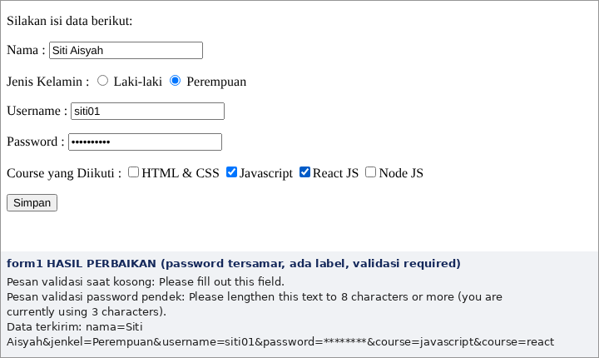

- Hasil pengujian / bukti screenshot:
Pengujian dilakukan di Chromium (mode headless) dan layar diambil otomatis; tiap gambar memuat data terkirim dan URL hasilnya pada bagian bawah.
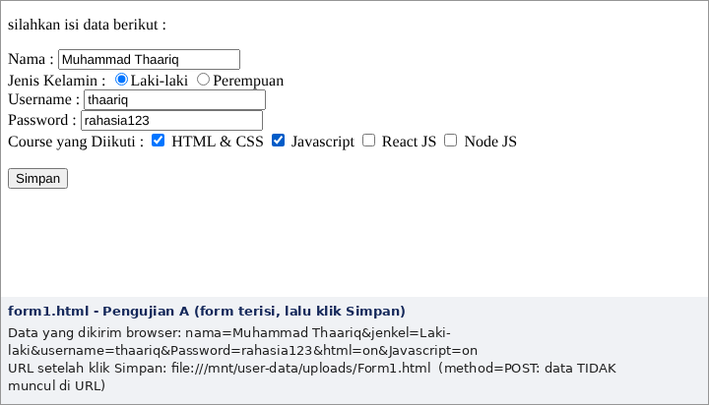
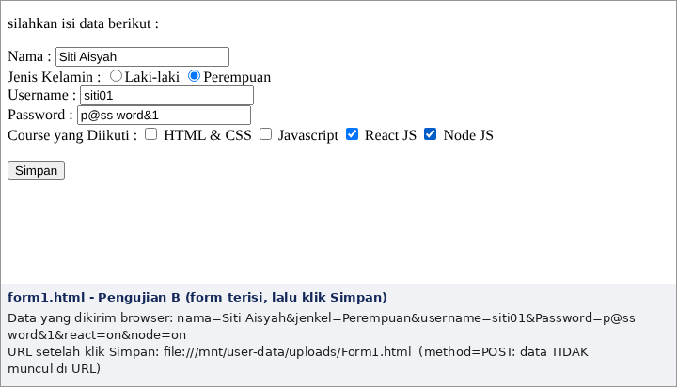

- Temuan kesalahan dan usulan perbaikan
Temuan kesalahan pada kode asli:
1) Kolom Password memakai type="text" sehingga password terlihat. 2) name="Password" memakai huruf kapital, berbeda dengan penamaan lain (inkonsisten). 3) Tidak ada validasi: submit dengan semua kolom kosong tetap lolos (hasil uji: halaman dimuat ulang tanpa pesan). 4) Teks "Nama :" dan seterusnya bukan <label> sehingga tidak terhubung ke input. 5) Checkbox tidak punya value (selalu on), dan karakter & pada "HTML & CSS" seharusnya ditulis &amp;. 6) Tag </head> dan </html> tidak ada. 7) Data tidak diproses karena action menunjuk ke halaman statis. 8) Ketidaksesuaian dengan soal: method asli post, bukan get.
Usulan perbaikan (sudah diterapkan dan diuji ulang): password diganti type="password", name diseragamkan huruf kecil, ditambah required/minlength, setiap kontrol diberi <label for> dan id, checkbox diberi name="course" dengan value jelas, &amp; dipakai, dan struktur HTML dilengkapi. Setelah perbaikan, data terkirim: nama=Siti Aisyah&jenkel=Perempuan&username=siti01&password=(disamarkan)&course=javascript&course=react.

form2.html
- Jelaskan fungsi textarea, atribut rows, cols, id, serta aturan CSS #alamat.
<textarea> adalah kontrol input teks banyak baris (cocok untuk alamat, komentar, dsb.). name="alamat" adalah nama parameter saat dikirim.
rows="10" menentukan tinggi kotak dalam jumlah baris yang terlihat, cols="30" menentukan lebar kotak dalam jumlah karakter. Keduanya hanya ukuran awal dan bisa ditimpa CSS; pengguna juga bisa menarik pojok kanan bawah untuk mengubah ukuran.
id="alamat" adalah pengenal unik elemen. Dipakai sebagai target selector CSS (#alamat), target JavaScript (getElementById), dan seharusnya juga sebagai tujuan atribut for pada label.
Aturan CSS #alamat memilih elemen berid alamat lalu mengatur font-size: 10px (sangat kecil), color: red (merah), dan font-style: normal. Hasil uji menunjukkan gaya terhitung 10px | rgb(255, 0, 0) | normal: teks isian jadi kecil dan berwarna merah.

- Uji teks satu baris dan banyak baris; jelaskan perbedaan hasilnya.
Teks satu baris (Jl. Soekarno Hatta No. 10, Malang): tampil dalam satu baris di dalam kotak, dan jika melebihi lebar kotak akan membungkus (wrap) ke baris berikutnya secara otomatis tanpa menambah karakter baris baru.
Teks banyak baris (3 baris, dipisahkan Enter): menekan Enter di textarea menyisipkan baris baru, tidak mengirim form. Nilainya mengandung karakter newline; saat di-encode menjadi:
alamat=Jl.+Soekarno+Hatta+No.+10%0ART+02+RW+05%2C+Lowokwaru%0AMalang%2C+Jawa+Timur
%0A adalah penanda baris baru (pada pengiriman form sungguhan browser memakai %0D%0A). Perbedaan dengan satu baris: yang pertama tidak punya penanda baris baru, yang kedua mempertahankan struktur barisnya. Pada kedua uji, teks tampil kecil dan berwarna merah karena aturan CSS.

- Apakah form menyediakan tombol pengiriman? Apa dampaknya terhadap interaksi pengguna?
Tidak. Form hanya berisi textarea; tidak ada <button type="submit"> maupun <input type="submit">. Dampaknya: pengguna tidak punya cara jelas untuk mengirim data. Pada input satu baris, Enter dapat mengirim form, tetapi di textarea Enter justru membuat baris baru, jadi data tidak akan pernah terkirim lewat interaksi normal.
Masalah tambahan: atribut action="latihan.html" mengarah ke file yang tidak ada. Hasil uji, membuka tujuan itu menghasilkan galat net::ERR_FILE_NOT_FOUND. Jadi seandainya form dikirim pun, tujuannya tidak ditemukan.
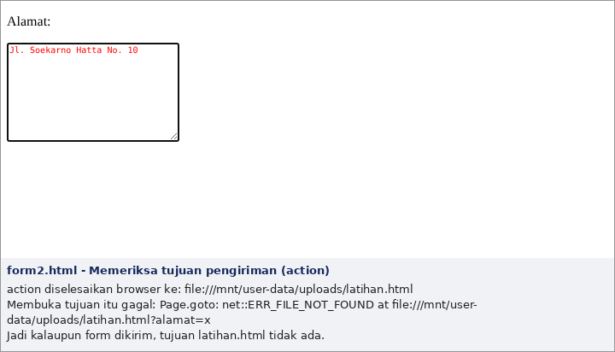

- Perbaiki tampilan dan aksesibilitas label textarea; dokumentasikan hasilnya.
Perbaikan di Kode_Perbaikan/Form2.html: menambah label yang terhubung ke textarea, memperbaiki gaya agar terbaca, menambah placeholder, batas panjang, required, tombol Kirim, dan memperbaiki action.
<label for="alamat">Alamat:</label>
<textarea name="alamat" id="alamat" cols="30" rows="6"
maxlength="200" required
placeholder="Tuliskan alamat lengkap..."></textarea>
<button type="submit">Kirim</button>

#alamat { font-size: 16px; color: #222; border: 1px solid #888;
padding: 8px; width: 100%; max-width: 420px; }
Dokumentasi hasil: klik pada teks "Alamat:" kini memfokuskan textarea (aksesibilitas), ukuran font 16px dengan warna gelap, dan setelah klik Kirim URL menjadi Form2.html?alamat=... sehingga pengiriman berhasil.
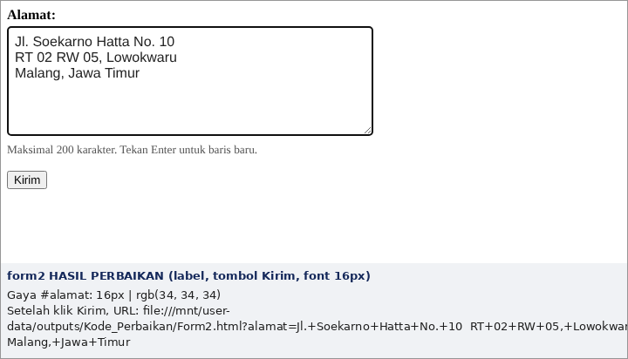

- Hasil pengujian / bukti screenshot:
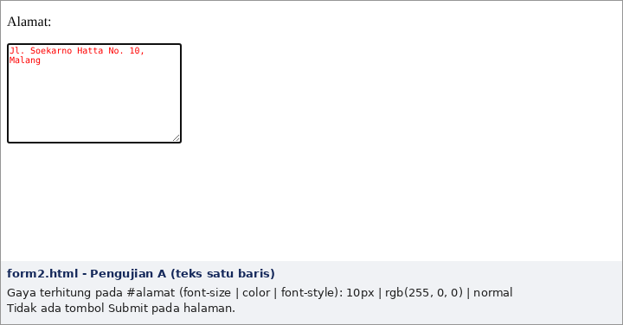
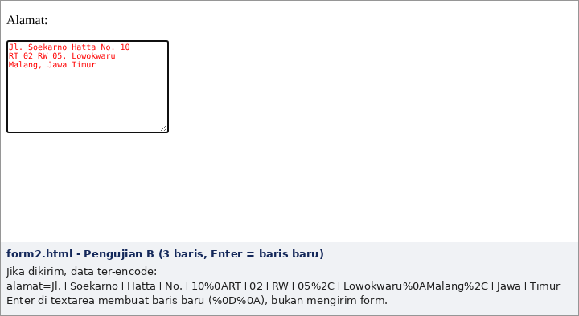

- Temuan kesalahan dan usulan perbaikan:
Temuan kesalahan: 1) Tidak ada tombol submit. 2) action="latihan.html" menuju file yang tidak ada (ERR_FILE_NOT_FOUND). 3) Textarea tidak punya <label>; hanya ada <p>Alamat:</p> yang tidak terhubung, sehingga kurang ramah untuk pembaca layar. 4) CSS #alamat membuat isian 10px merah: terlalu kecil dan berkesan pesan galat. Gaya seperti ini lebih cocok untuk teks bantuan/peringatan. 5) Tidak ada batasan panjang atau required. 6) </head> tidak ditutup, <title> tidak lengkap, dan meta viewport salah ketik (initialscale seharusnya initial-scale).
Usulan perbaikan: sudah diterapkan di Kode_Perbaikan/Form2.html (label, tombol Kirim, action ke Form2.html, gaya terbaca, maxlength, required, viewport diperbaiki) dan diuji ulang dengan hasil URL Form2.html?alamat=... seperti pada screenshot nomor 4.

form3.html
- Jelaskan hubungan select, option, value, dan teks pilihan yang tampil.
<select> membuat daftar pilihan (dropdown); atribut name="select" menjadi nama parameter yang dikirim. Setiap <option> adalah satu pilihan. Atribut value pada option adalah nilai yang dikirim ke server, sedangkan teks di antara tag option adalah tulisan yang dilihat pengguna. Keduanya dapat berbeda, misalnya teks "Pemrograman Web Native" memiliki value web1. Jika value tidak ditulis, yang dikirim adalah teks option-nya.

- Uji seluruh pilihan; jelaskan nilai yang akan dikirim untuk setiap pilihan.
Karena kode asli tidak punya tombol submit (jumlah tombol terbaca 0), saya membaca data form dan memicu pengiriman lewat JavaScript. Hasil tiap pilihan:
"Pemrograman Web Native" → select=web1
"Pemrograman Web Framework" → select=web2
"Pemrograman Mobile Native" → select=Mobile1
"Pemrograman Mobile Lintas Platform" → select=Mobile2
Teks "Lintas Platform" ditulis di dua baris pada kode, tetapi browser menormalkan spasi sehingga tampil satu baris. Perhatikan juga penulisan value tidak konsisten (web1 huruf kecil, Mobile1 berawalan kapital).

- Periksa struktur penutup elemen select pada kode contoh. Apa akibat dan perbaikannya?
Elemen <select> tidak ditutup: tidak ada </select> sebelum </form>. Itu menyalahi aturan HTML (validator akan melaporkan galat). Browser tetap menampilkan dropdown dengan empat option karena memakai mekanisme pemulihan kesalahan (elemen ditutup otomatis saat bertemu </form>), tetapi hasil ini bergantung pada "tebakan" browser. Bila ada elemen lain sesudah select, struktur DOM bisa berbeda antar browser dan sulit ditelusuri.
Perbaikan: menambahkan penutup </select> tepat setelah option terakhir:
<option value="mobile2">Pemrograman Mobile Lintas Platform</option>
</select> <!-- penutup yang hilang -->

- Tambahkan label yang terhubung dengan select dan satu opsi petunjuk; uji kembali.
Perbaikan di Kode_Perbaikan/Form3.html:
<label for="matkul">Pilih Mata kuliah:</label>
<select name="matkul" id="matkul" required>
<option value="" disabled selected>-- Pilih mata kuliah --</option>
<option value="web1">Pemrograman Web Native</option>
...
</select>
<button type="submit">Kirim</button>
Uji ulang: (a) klik pada teks label memfokuskan dropdown; (b) klik Kirim tanpa memilih ditolak dengan pesan "Please select an item in the list." karena opsi petunjuk bernilai kosong; (c) memilih "Pemrograman Web Framework" lalu Kirim menghasilkan URL Form3.html?matkul=web2.
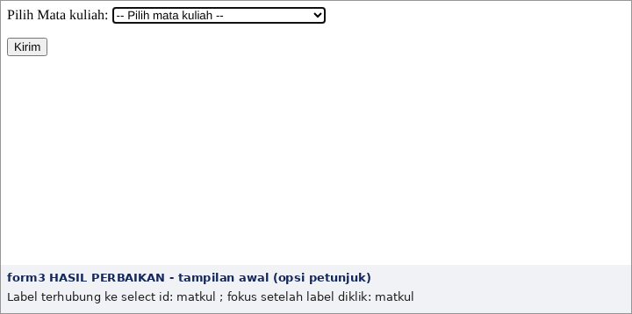
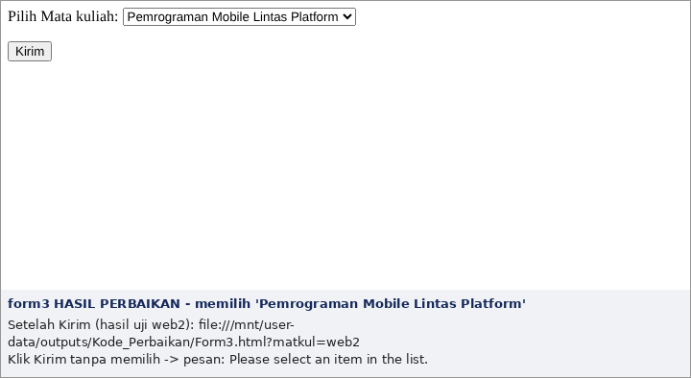

- Hasil pengujian / bukti screenshot:
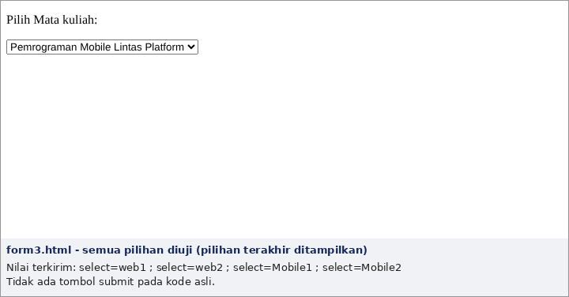

- Temuan kesalahan dan usulan perbaikan:
Temuan kesalahan: 1) </select> hilang. 2) Tidak ada tombol submit sehingga data tidak bisa dikirim. 3) Tidak ada <label> yang terhubung ke select. 4) Tidak ada opsi petunjuk, sehingga option pertama otomatis terpilih dan bisa terkirim tanpa disadari pengguna. 5) Nama field generik (select) dan penulisan value tidak konsisten (web1 vs Mobile1). 6) </head> tidak ada dan viewport salah ketik (initialscale). 7) action menunjuk ke halaman itu sendiri sehingga tidak ada pemrosesan.
Usulan perbaikan (sudah diterapkan): menutup select, menambah label dan opsi petunjuk, required, tombol Kirim, name matkul, value seragam huruf kecil, serta struktur dokumen yang lengkap.

form4.html
- Kelompokkan komponen form berdasarkan fungsi dan tipe inputnya.
Data teks: nama dan username (type="text"), password (seharusnya type="password", pada kode asli text), email (type="email").
Pilihan tunggal: jenis kelamin (radio, name="jenkel") dan agama (<select>).
Pilihan jamak: course (4 checkbox).
Tanggal: tanggal lahir (type="date").
Teks panjang: alamat (<textarea>).
Aksi: tombol <input type="submit" value="Daftar">.
Struktur/penjelas: fieldset, legend, label, dan placeholder.

- Jelaskan peran fieldset, legend, placeholder, label, dan method="POST".
fieldset mengelompokkan kontrol yang berkaitan dalam satu kotak berbingkai; legend adalah judul kelompok itu (di kode asli berisi <h1> "Formulir Peserta").
placeholder adalah teks contoh yang tampil di dalam kolom kosong dan hilang saat mengetik. Ia petunjuk, bukan pengganti label, dan tidak ikut terkirim.
label adalah teks penjelas kolom. Bila dihubungkan dengan for ke id input, mengklik label akan memfokuskan kolom dan pembaca layar dapat membacakan namanya.
method="POST" mengirim data lewat body permintaan, bukan URL. Cocok untuk data pribadi atau banyak seperti biodata ini. Hasil uji: setelah klik Daftar, URL tetap Form4.html tanpa data tambahan.

- Identifikasi masalah input password dan keterkaitan label dengan input.
Password: kolom password di kode asli bertipe type="text", sehingga yang diketik tampil jelas di layar (terlihat pada screenshot: rahasia123). Seharusnya type="password", ditambah minlength dan autocomplete.
Label dan input: semua <label> tidak punya atribut for (hasil hitung: 0) dan input tidak punya id, sehingga label tidak terhubung. Pengujian: mengklik teks "Nama :" tidak memfokuskan kolom (fokus tetap di BODY). Pada versi perbaikan, klik label yang sama memfokuskan #nama.

- Uji pengisian kosong dan format email tidak valid. Jelaskan validasi yang terjadi atau belum terjadi.
Pengisian kosong: semua kolom dikosongkan lalu klik Daftar. Hasil: form langsung terkirim (halaman dimuat ulang, URL tetap Form4.html) tanpa pesan apa pun. Berarti belum ada validasi karena tidak ada atribut required.
Email tidak valid (thaariq@): browser menolak dan menampilkan pesan *"Please enter a part following '@'. 'thaariq@' is incomplete."* Validasi ini bekerja otomatis karena type="email". Namun hasil uji juga menunjukkan email yang kosong dianggap valid (checkValidity = true) karena tidak ada required.
Belum tervalidasi: kolom wajib (nama, username, password), panjang/format password dan username, pemilihan jenis kelamin, tanggal lahir yang tidak masuk akal, pemilihan course, dan alamat.
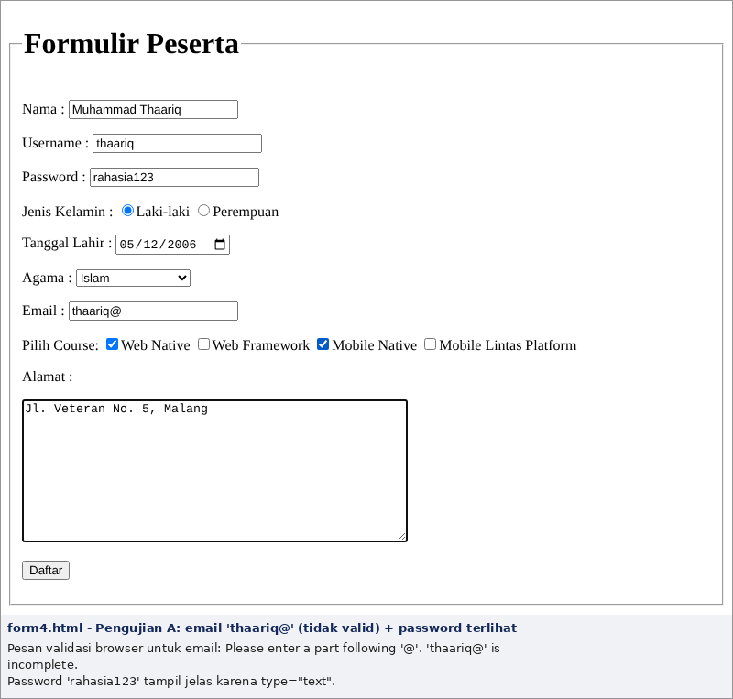

- Usulkan dua perbaikan yang meningkatkan ketepatan input dan kemudahan penggunaan.
Perbaikan 1 – ketepatan input: password diganti type="password" dan semua kolom penting diberi aturan validasi.
<input type="password" id="password" name="password"
required minlength="8" autocomplete="new-password">
<input type="text" id="username" name="username" required
minlength="4" pattern="[A-Za-z0-9_]+"
title="Hanya huruf, angka, dan garis bawah">
<input type="email" id="email" name="email" required>
<input type="date" id="tanggal" name="tanggal" max="2026-11-10" required>
Perbaikan 2 – kemudahan penggunaan: setiap label dihubungkan dengan for/id, select agama diberi opsi petunjuk, dan checkbox diperbaiki agar punya name/value yang jelas.
<label for="nama">Nama :</label>
<input type="text" id="nama" name="nama" required>
<input type="checkbox" id="c4" name="course"
value="mobile-lintas-platform"><label for="c4">Mobile Lintas Platform</label>
Uji ulang pada versi perbaikan: submit kosong → "Please fill out this field."; klik label "Nama :" memfokuskan kolom nama; email thaariq@ tetap ditolak; password tersamar.
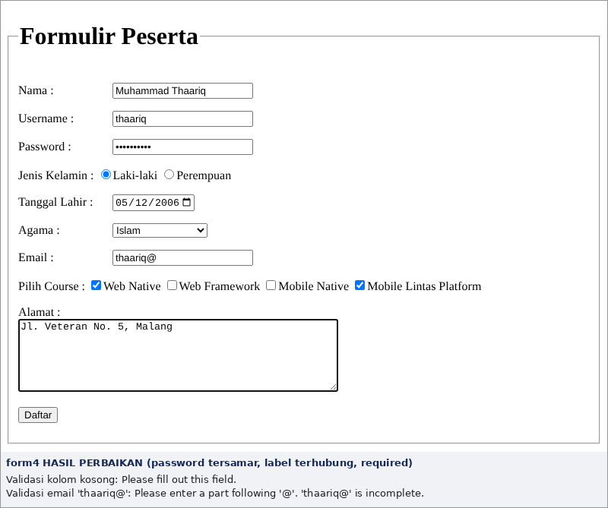

- Hasil pengujian / bukti screenshot:
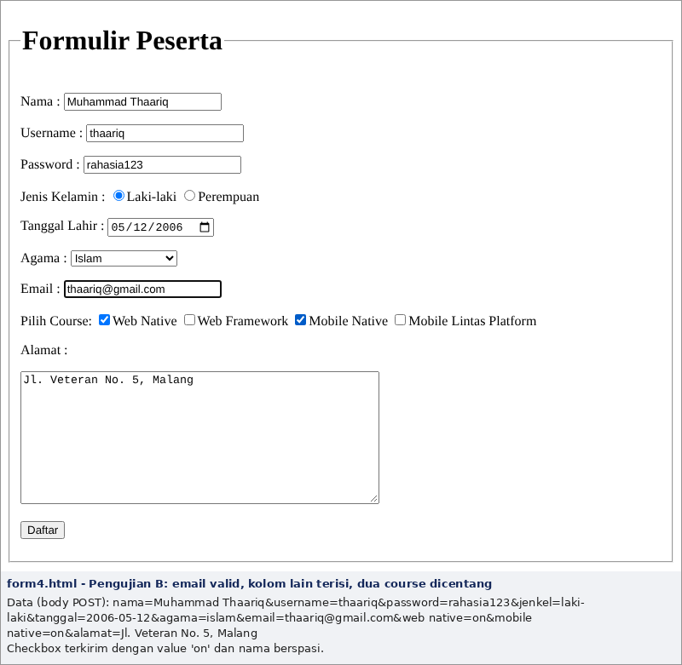

- Temuan kesalahan dan usulan perbaikan:
Temuan kesalahan: 1) Password bertipe text (terlihat). 2) Label tidak terhubung ke input (tanpa for/id). 3) Tidak ada required, jadi form kosong lolos. 4) Nama checkbox mengandung spasi (web native, mobile native) dan tanpa value (semua on); nama checkbox ke-4 salah, tertulis web lintas platform padahal labelnya Mobile Lintas Platform. 5) <p> bersarang (<p> di dalam <p>) pada bagian alamat, yang tidak valid; label alamat juga bukan <label>. 6) legend berisi <h1> sehingga judul halaman bercampur dengan penanda grup. 7) Pilihan agama tidak memiliki opsi petunjuk dan penulisan "Katholik"/value katholik kurang baku (Katolik); Konghucu belum ada. 8) </head> tidak ditutup dan viewport salah ketik (initialscale). 9) Data tidak diproses karena action menunjuk ke halaman statis.
Usulan perbaikan (sudah diterapkan di Kode_Perbaikan/Form4.html): semua poin di atas diperbaiki, termasuk name checkbox course dengan value jelas, label ke-4 yang sesuai, validasi required, dan struktur HTML yang valid.

formjs.html
- Jelaskan fungsi getElementById, addEventListener("submit"), dan preventDefault().
document.getElementById("loginForm") mengambil satu elemen dari halaman (DOM) berdasarkan atribut id-nya, sehingga elemen itu bisa dibaca atau diubah lewat JavaScript. Pada kode ini dipakai untuk mengambil form, kolom username, dan kolom password.
addEventListener("submit", fungsi) mendaftarkan sebuah fungsi yang akan dijalankan setiap kali event submit terjadi pada form (tombol Submit diklik atau Enter ditekan).
e.preventDefault() membatalkan perilaku bawaan event. Tanpa ini form akan dikirim dan halaman dimuat ulang. Dengan ini, JavaScript bisa memeriksa isian terlebih dahulu dan halaman tetap berada di tempat.

- Uji tiga skenario: kedua field kosong, satu field kosong, dan keduanya terisi. Catat alert dan kondisi field.
Hasil uji pada kode asli:
Skenario 1 – kedua field kosong: alert "Ensure you input a value in both fields!"; kedua field tetap kosong; tidak ada log di console selain peringatan viewport.
Skenario 2 – username thaariq, password kosong: alert yang sama ("Ensure you input a value in both fields!"); isi username tetap thaariq, jadi pengguna tidak perlu mengetik ulang.
Skenario 3 – kedua terisi (thaariq / rahasia123): alert "This form has been successfully submitted!"; console mencatat This form has a username of thaariq and password of rahasia123; kedua field dikosongkan (username.value = "", password.value = "").
Skenario tambahan – hanya spasi: isian tiga spasi di kedua field dianggap valid (alert sukses). Ini celah yang diperbaiki pada nomor 5.
Catatan: di console muncul juga peringatan The key "initialscale" is not recognized and ignored. akibat salah ketik pada meta viewport.

- Jelaskan perbedaan validasi di sisi klien dengan penyimpanan atau autentikasi pada server.
Validasi di sisi klien (JavaScript di browser) hanya memeriksa kelengkapan/format isian demi kenyamanan dan respons cepat. Kodenya dapat dilihat, diubah, atau dinonaktifkan oleh pengguna (lewat DevTools atau permintaan langsung dengan curl), jadi tidak bisa dijadikan satu-satunya pelindung. Pada formjs.html, kode hanya mengecek "tidak kosong", bukan apakah login benar.
Penyimpanan dan autentikasi di server terjadi di komputer yang dikendalikan pemilik aplikasi: server memvalidasi ulang input, mencocokkan username dan hash password dengan database, membuat sesi/token, membatasi percobaan login, dan menyimpan data secara permanen. Pengiriman ke server harus lewat HTTPS. Tanpa server, data yang diketik tidak disimpan di mana pun dan tidak ada autentikasi yang sebenarnya.

- Temukan risiko dari pencetakan password ke console.log; perbaiki tanpa menampilkan password.
Risiko: console.log(...) pada kode asli mencetak password dalam bentuk teks biasa (hasil uji: password of rahasia123). Siapa pun yang membuka DevTools di perangkat itu, atau alat/ekstensi yang merekam console, dapat membacanya; log bisa terkirim ke layanan pemantauan error; dan password dapat bocor lewat screenshot atau layar yang dibagikan.
Perbaikan (Kode_Perbaikan/Formjs.html): password tidak dicetak sama sekali, dan kolom password diubah menjadi type="password".
// sebelum: console.log(`... username ${username.value} and password of ${password.value}`);
console.log(`Form login diterima untuk username: ${username.value.trim()}`);
Bukti uji: console hanya berisi Form login diterima untuk username: thaariq; password tidak tampak.
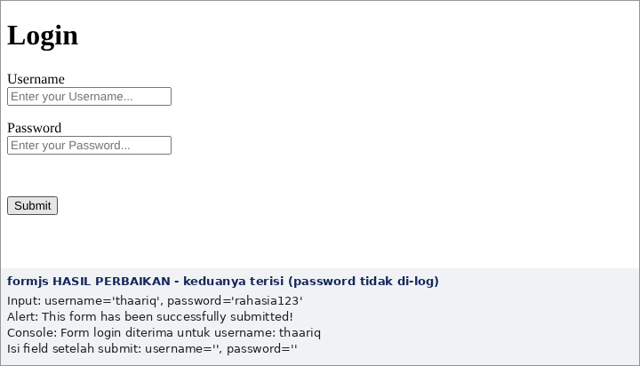

- Modifikasi validasi agar input spasi saja dianggap kosong; uji hasilnya.
Perbaikan: menggunakan trim() sebelum membandingkan, sehingga spasi di awal/akhir dibuang dan isian yang hanya spasi menjadi string kosong.
if (username.value.trim() === "" || password.value.trim() === "") {
pesan.textContent = "Ensure you input a value in both fields!";
alert("Ensure you input a value in both fields!");
(username.value.trim() === "" ? username : password).focus();
}
Uji: pada kode asli, tiga spasi di kedua field dianggap valid (alert sukses). Pada versi perbaikan, input yang sama ditolak dengan alert "Ensure you input a value in both fields!", pesan merah tampil di halaman, dan kursor diarahkan ke field yang kosong. Skenario valid (thaariq/rahasia123) tetap berhasil dan tidak mencetak password.
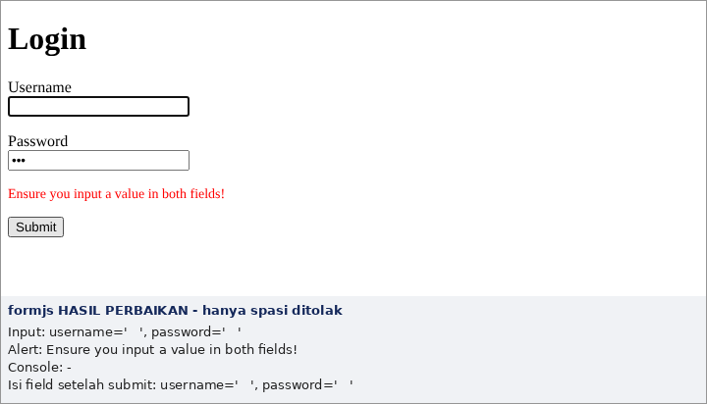

- Hasil pengujian / bukti screenshot:
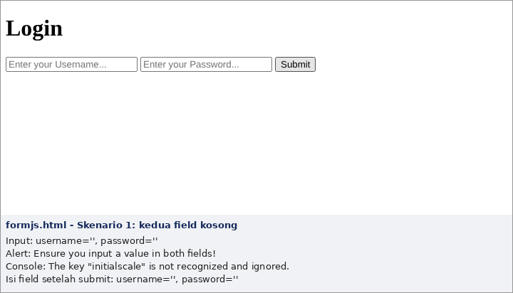
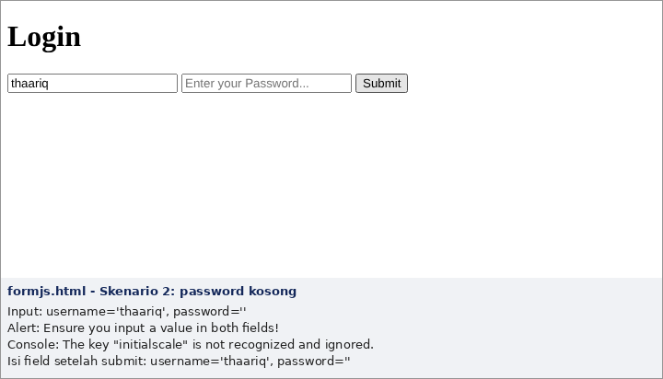
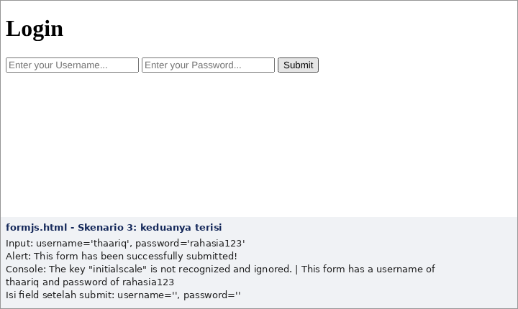
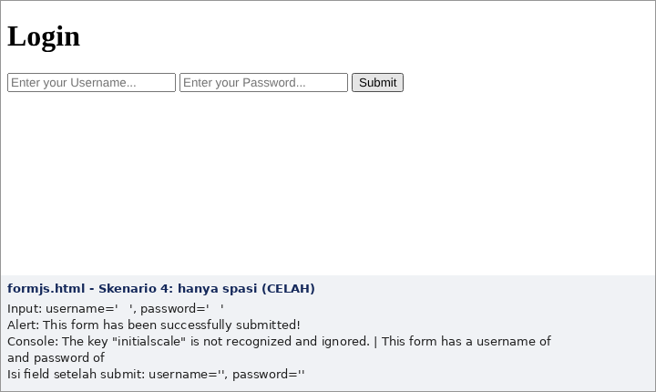
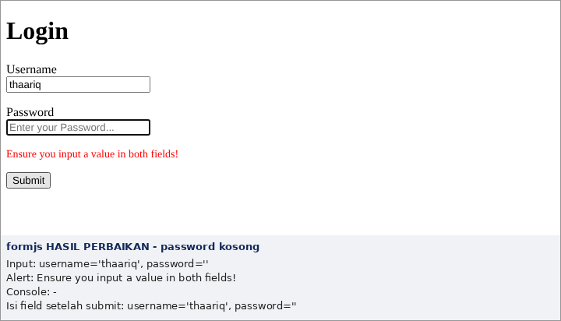

- Temuan kesalahan dan usulan perbaikan:
Temuan kesalahan: 1) console.log mencetak password. 2) Password bertipe text (terlihat di layar). 3) Isian hanya spasi dianggap valid (tidak memakai trim()). 4) CSS #alamat tidak dipakai di halaman ini (kode mati yang disalin dari form2). 5) Tag <script> berada setelah </body>, </head> tidak ada, dan viewport salah ketik (initialscale; terbukti dari peringatan di console). 6) Pesan galat hanya lewat alert() tanpa petunjuk field mana yang salah dan kolom tidak punya <label>. 7) Tidak ada pengiriman ke server sama sekali: form hanya simulasi.
Usulan perbaikan (sudah diterapkan di Kode_Perbaikan/Formjs.html): password type="password" dan tidak di-log, trim() pada validasi, label untuk tiap kolom, pesan galat tampil di halaman (#pesan) disertai focus() ke field bermasalah, script dipindah ke dalam <body>, CSS yang tidak terpakai dihapus, dan struktur HTML dilengkapi. Untuk produksi, data harus dikirim dengan fetch() POST ke server lewat HTTPS.

C. Refleksi dan Kesimpulan
  - Apa perbedaan fungsi HTML, CSS, dan JavaScript dalam contoh yang dipelajari?
HTML membentuk struktur dan isi halaman: form, input, label, select, textarea, tombol. CSS mengatur tampilan: pada contoh, aturan #alamat mengubah ukuran, warna, dan gaya teks pada textarea. JavaScript mengatur perilaku dan logika: pada formjs.html, ia membaca nilai input, menjalankan validasi saat submit, menampilkan alert, dan mengosongkan field. Singkatnya: HTML = apa yang ada, CSS = bagaimana tampilannya, JavaScript = apa yang terjadi saat pengguna berinteraksi.

  - Kesalahan apa yang paling penting diperbaiki? Jelaskan alasan teknisnya.
Menurut saya yang paling penting diperbaiki adalah penanganan password: password yang bertipe text (Form1, Form4, formjs), password yang dicetak ke console.log (formjs), dan risiko password di URL bila memakai GET (Form1).
Alasan teknis: password adalah kredensial rahasia. Jika terlihat di layar atau tercatat di URL, riwayat, log server, atau console, pihak lain bisa mengambilnya. Dampaknya tidak bisa ditarik kembali, dan karena banyak orang memakai password yang sama di layanan lain, kebocoran satu form bisa membuka banyak akun. Perbaikannya murah (type="password", POST, tidak di-log), tetapi manfaat keamanannya besar. Kesalahan penting berikutnya adalah tidak adanya validasi (required, trim()), yang membuat data kosong atau tidak bermakna dapat terkirim.

  - Apa keterbatasan form HTML/JavaScript tanpa backend?
Tanpa backend, form HTML/JavaScript hanya dapat menampilkan dan memeriksa input di browser. Keterbatasannya: (1) data tidak tersimpan atau diproses, karena action menuju halaman statis dan hanya memuat ulang halaman; (2) tidak ada autentikasi sungguhan, hanya pengecekan "tidak kosong"; (3) validasi di klien dapat dilewati dan kode dapat dilihat siapa saja, sehingga tidak bisa menjadi satu-satunya perlindungan; (4) tidak ada database, pengiriman email, sesi login, hash password, atau pembatasan percobaan; (5) HTTPS hanya bisa diterapkan di server. Maka form harus dilengkapi backend (misalnya PHP, Node.js) untuk memproses, memvalidasi ulang, dan menyimpan data dengan aman.

